一、关系推导

定义参数*Tg* = *σa,*90/*σa,*10，其中 *σa,*90 和*σa,*10 分别为疲劳极限对应 90% 和 10% 概率的分位数。若假定疲劳极限 *σa*服从对数正态分布 LogN(*μσ, νσ*)，则有

$$T_{g}=\frac{σ_{a,90}}{σ_{a,10}}=\frac{e^{v_{σ}Φ^{-1}\left(0.9\right)+μ_{σ}}}{e^{v_{σ}Φ^{-1}\left(0.1\right)+μ_{σ}}}=e^{2.5631v_{σ}}$$

因此 *Tg* 与分布的对数均值 *μσ* 无关，与对数方差 *νσ* 有简单函数关系。因此给定 *Tg* 相当于给定 *νσ*，如取 *Tg =* 1.5，则 *νσ* = 0.1582。

记 *r* = *σ*/*σ*0.5，则 *r* 和失效率*F*之间有如下关系：

$$Φ^{-1}\left(F\right)=2.5631\frac{\ln\left(r\right)}{\ln\left(T_{g}\right)}$$

其图像在对数(应力比)——正态概率坐标下，为一直线：

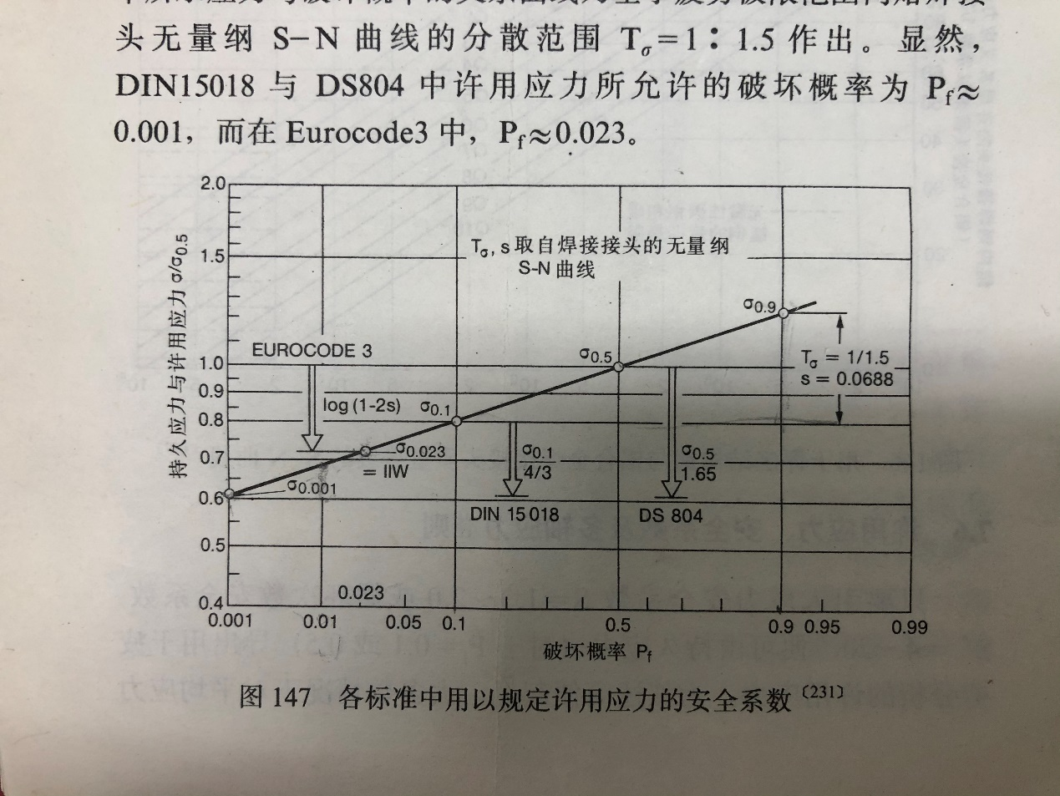

进一步，若已知任意一应力下的失效概率，则可根据应力比推算应力与失效率的间的关系。具体地，若已知等效应力*σ*eq的失效概率为*F*，则应力分布的对数均值*μσ*可由以下方程解出：

$$F=F_{LogN}(σ_{eq};μ_{σ}, ν_{σ}={\ln{T_{g}}}/{2.5631})$$

其中 FLogN为对数正态分布的累积分布函数。

分析实测应力数据，我们可以得到运行里程*L*与等效应力*σ*eq间的关系：

$${σ_{eq}^{m}}/L=C$$

其中*C*是一个与实测应力谱累积损伤相关的常数。将等式两边取对数后，可得

$$\ln{L}=m\ln{σ_{eq}} -C'$$

其中*C*’ = ln*C*，是一个常数。因此 ln*L*是ln*σ*eq的线性变换 ，必服从正态分布。且满足*μL*=*m μσ – C’*，*νL* =*mνσ*，即*L*服从LogN(*μL, νL*)。若取*Tg =* 1.5，m=3.5，则有*νL =* 3.5×0.1582=0.5537。

二、数据分析

原始数据：

|  |  |  |  |  |  |  |  |  |
| --- | --- | --- | --- | --- | --- | --- | --- | --- |
|  | **车号** | **公里数** | **端部组成** | **轴箱** | | | **齿轮箱吊座** | **齿轮箱吊杆弯脖处** |
| **顶面** | **底面** | **其他部位** |
| 第五次检修 | 416 | 160万 | 0 | 2 | 5 | 3 | 0 | 0 |
| 419 | 160万 | 0 | 6 | 4 | 7 | 0 | 0 |
| 434 | 160万 | 0 | 4 | 7 | 0 | 0 | 3 |
| 450 | 160万 | 0 | 8 | 2 | 0 | 2 | 0 |
| 445 | 160万 | 0 | 5 | 3 | 1 | 1 | 0 |
| 421 | 160万 | 0 | 4 | 1 | 0 | 0 | 0 |
| 426 | 160万 | 0 | 4 | 5 | 2 | 1 | 0 |
| 425 | 160万 | 0 | 3 | 6 | 0 | 0 | 0 |
| 443 | 160万 | 0 | 3 | 4 | 0 | 0 | 0 |
| 442 | 160万 | 0 | 8 | 5 | 5 | 0 | 1 |
| 411 | 160万 | 0 | 8 | 3 | 4 | 0 | 0 |
| 418 | 160万 | 0 | 4 | 7 | 2 | 0 | 1 |
| 440 | 160万 | 0 | 7 | 5 | 6 | 0 | 0 |
| 427 | 160万 | 0 | 10 | 2 | 1 | 2 | 0 |
|  | 合计 | | 0 | 76 | 59 | 31 | 6 | 5 |
| 构架数 | 56*6*2=672 | | 部件数 | 2688 | 2688 | 2688 | 1344 | 1344 |
|  | 失效率 | |  | 2.83% | 2.19% | 1.15% | 0.45% | 0.37% |

1. 轴箱底面：

|  |  |  |  |  |  |
| --- | --- | --- | --- | --- | --- |
| 失效率 | 1.0% | 2.19% | 10.0% | 50.0% | 90.0% |
| 里程(万km) | 136.05 | 160 | 242.63 | 493.28 | 1002.9 |
| 等效应力(MPa) | 33.413 | 35.1 | 39.419 | 48.278 | 59.128 |

$$T_{g}=\frac{σ_{eq,0.9}}{σ_{eq,0.1}}=\frac{59.128}{39.419}=1.5$$

推出的里程*L*的分布是：

$$L\sim LogN\left(μ=6.191,σ= 0.554\right)$$

$$cov=\frac{std\left(L\right)}{E\left(L\right)}=\frac{e^{μ+\frac{1}{2}σ^{2}}\sqrt{e^{σ^{2}}-1}}{e^{μ+\frac{1}{2}σ^{2}}}=\sqrt{e^{σ^{2}}-1}=0.599$$

$${cov}^{'}=\frac{σ}{μ}=0.0894$$

1. 轴箱顶面：

|  |  |  |  |  |  |
| --- | --- | --- | --- | --- | --- |
| 失效率 | 1.00% | 2.83% | 10.00% | 50.00% | 90.00% |
| 里程(万km) | 126.83 | 160 | 226.19 | 459.86 | 934.94 |
| 等效应力(MPa) | 19.745 | 21.1 | 23.294 | 28.529 | 34.941 |

推出的里程*L*的分布是：

$$L\sim LogN\left(μ=6.131,σ= 0.554\right)$$

$$cov=\sqrt{e^{σ^{2}}-1}=0.599$$

$${cov}^{'}=\frac{σ}{μ}=0.0903$$

因为基础应力较小，按此处的失效率，反推材料的疲劳极限就会很低。因此应当区分疲劳和疲劳以外的其它失效因素。

1. 齿轮箱吊杆弯脖：m=5

|  |  |  |  |  |  |
| --- | --- | --- | --- | --- | --- |
| 失效率 | 0.37% | 1.00% | 10.00% | 50.00% | 90.00% |
| 里程(万km) | 160 | 211.05 | 482.27 | 1329 | 3662.2 |
| 等效应力(MPa) | 76.015 | 80.344 | 94.784 | 116.09 | 142.18 |

推出的里程*L*的分布是：

$$L\sim LogN\left(μ=7.192,σ= 0.791\right)$$

$$cov=\sqrt{e^{σ^{2}}-1}=0.9324$$

$${cov}^{'}=\frac{σ}{μ}=0.10998$$

注：按拉达伊曲线估计的50%失效率对应的等效应力为116.1 MPa，要于小报告中估算的疲劳许用应力平均值136.8 MPa。

若按*Tg*=1.3计算，则结果为：

|  |  |  |  |  |  |
| --- | --- | --- | --- | --- | --- |
| 失效率 | 0.37% | 1.00% | 10.00% | 50.00% | 90.00% |
| 里程(万km) | 160 | 191.4 | 326.72 | 629.55 | 1213.1 |
| 等效应力(MPa) | 76.015 | 78.789 | 87.682 | 99.973 | 113.99 |

推出的里程*L*的分布是：

$$L\sim LogN\left(μ=6.445,σ= 0.512\right)$$

$$cov=\sqrt{e^{σ^{2}}-1}=0.5472$$

$${cov}^{'}=\frac{σ}{μ}=0.0794$$

三、结果汇总

|  |  |  |  |  |
| --- | --- | --- | --- | --- |
|  | | 轴箱底面 | 轴箱顶面 | 齿轮箱吊杆 |
| 变异系数’ | | 8.94% | 9.03% | 11.0% |
| 1%疲劳极限 | | 33.4 | 19.7 | 80.3 |
| 50%疲劳极限(MPa) | | 48.3 | 28.5 | 116.1 |
| 不同里程（万km）下失效概率/% | 40 | 0.0003% | 0.0005% | 0.0005% |
| 60 | 0.0076% | 0.0117% | 0.0045% |
| 80 | 0.0544% | 0.0792% | 0.0191% |
| 100 | 0.2092% | 0.2929% | 0.0536% |
| 120 | 0.5628% | 0.7625% | 0.1182% |
| 140 | 1.2028% | 1.5858% | 0.2219% |
| 160 | 2.1949% | 2.8274% | 0.3720% |
| 180 | 3.5747% | 4.5127% | 0.5743% |
| 200 | 5.3477% | 6.6320% | 0.8325% |
| 220 | 7.4949% | 9.1491% | 1.1488% |
| 240 | 9.9791% | 12.0100% | 1.5238% |
| 260 | 12.7520% | 15.1530% | 1.9573% |
| 280 | 15.7610% | 18.5110% | 2.4479% |
| 300 | 18.9510% | 22.0220% | 2.9937% |

四、不同检修隔下的失效率

|  |  |  |  |  |  |
| --- | --- | --- | --- | --- | --- |
|  | 40万km检修周期 | | 60万km检修周期 | | 累积失效率增量 |
| 检修里程 | 累积失效率 | 检修里程 | 累积失效率 |
| 轴箱顶面 | 160 | 2.83% | 160 | 2.83% | 0.00% |
| 200 | 6.63% | 220 | 9.15% | 2.52% |
| 240 | 12.01% | 280 | 18.51% | 6.50% |
| 280 | 18.51% | 340 | 29.27% | 10.76% |
| 轴箱底面 | 160 | 2.19% | 160 | 2.19% | 0.00% |
| 200 | 5.35% | 220 | 7.49% | 2.15% |
| 240 | 9.98% | 280 | 15.76% | 5.78% |
| 280 | 15.76% | 340 | 25.67% | 9.91% |
| 齿轮箱吊杆 | 160 | 0.37% | 160 | 0.37% | 0.00% |
| 200 | 0.83% | 220 | 1.15% | 0.32% |
| 240 | 1.52% | 280 | 2.45% | 0.92% |
| 280 | 2.45% | 340 | 4.24% | 1.79% |

根据经验，70MPa的等效应力大约对应1%的失效率。依此可推算横侧梁连接处D30、D31及齿轮箱吊座与横梁连接处D12等测点随运用里程的失效率，见下表：

|  |  |  |  |  |  |  |
| --- | --- | --- | --- | --- | --- | --- |
|  | 运用里程（万km） | | | | | |
| 160 | 200 | 240 | 280 | 320 | 360 |
| D30 | 2.26% | 5.48% | 10.20% | 16.06% | 22.64% | 29.53% |
| D31 | 0.93% | 2.56% | 5.26% | 8.99% | 13.56% | 18.74% |
| D12 | 6.10% | 12.64% | 20.77% | 29.60% | 38.41% | 46.73% |